KARS GENÇLİK
VE SPOR İL MÜDÜRLÜĞÜ HAFTALIK FAALİYET PROGRAMI

01.11.2019

GÖNÜLLÜK VE GÖNÜLLÜ YÖNETİMİ SİSTEMİ EĞİTİMİ
Ülke genelinde gönüllülük bilincini artırıcı faaliyetlerin ve projelerin gerçekleştirilmesi ve desteklemesi amacıyla Bakanlığımız tarafından 2019 yılı "Gönüllülük Yılı" olarak ilan edilmiştir. Buna yönelik hazırlanan Gönüllülük Yılı Strateji Belgesinin hayata geçirilmesi amacıyla gönüllülük konusunda toplumsal bilincin ve farkındalığın artırılmasına yönelik Spor Federasyonları İl Temsilcilerine yönelik Bilgi İşlem Daire Başkanlığı'nın sanal sınıf uygulaması aracılığıyla "Gönüllülük ve Gönüllü Yönetim Sistemi Eğitimi" gerçekleştirilecektir.
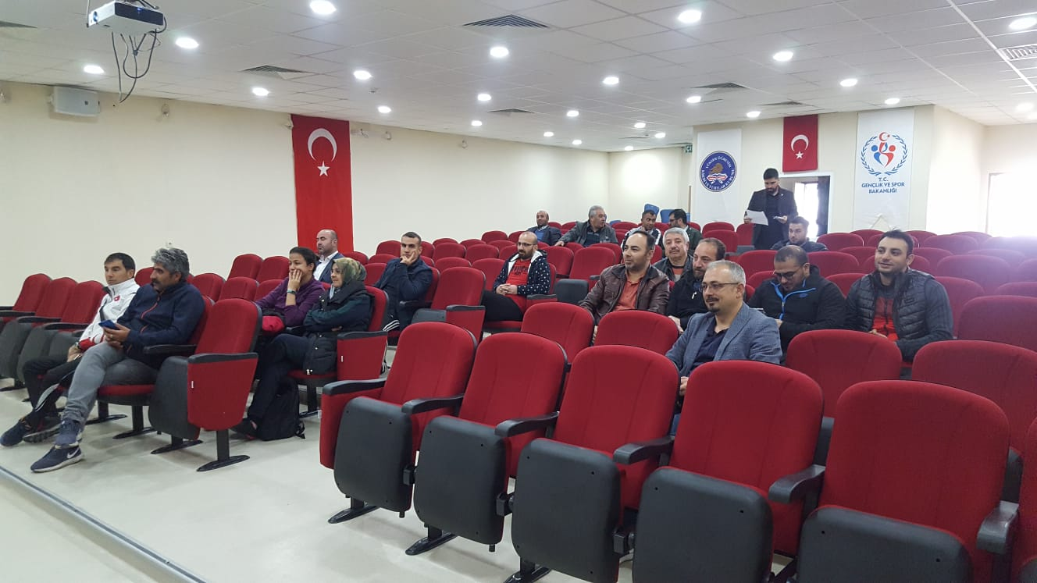
YÜZME
Yüzme İl Temsilciliğinin 2019 yılı faaliyet programında yer alan 30 Ekim Kars'ın Kurtuluşu Minikler ,Yıldızlar, Küçükler İl Birinciliği yarışmalarının 03 Kasım 2019 tarihinde saat 09:00’da İlimiz Yarı Olimpik Yüzme Havuzunda yapılması planlanmaktadır.
ATLETİZM

Türkiye Atletizm Federasyonunun faaliyet programında yer alan U16 -U18 Bölgesel Kros Ligi 2. Kademe Atletizm yarışmaları 02 Kasım 2019 tarihinde Ağrı İlinde yapılacaktır.

WELLNESS
Herkes için spor federasyonu Başkanlığının faaliyet programında yer alan Wellness 1. Kademe Yardımcı Antrenör Yetiştirme Kursu 18-29 Kasım 2019 tarihleri arasında Kars İlinin Kağızman İlçesinde yapılması planlanmaktadır.

BİZ ANADOLUYUZ PROJESİ
Ülkenin doğusundan batısına, batısından doğusuna kültürler arası kaynaşmanın sağlanması ve sosyal sorumluluk çalışmaları için bir araya geldi.
Proje ile Kocaeli’den Kahramanmaraş’a, Ankara’dan Adıyaman’a, İstanbul’dan Kilis’e, Konya’dan Erzincan’a, Aydın’dan Hatay’a, Osmaniye’den Bursa’ya, Kayseri’den Denizli’ye gençler, öğretmenler ve proje koordinatörleri tarafından hareketlilik gerçekleştirildi.
Proje kapsamında yapılan tarihi ve turistik mekân ziyaretleri, okul ve esnaf ziyaretleri ile ülkemizdeki kültürel zenginliklerin tanıtılması ve okullar arasında köprüler inşa edilmesi, gençler arasında karşılıklı saygı ve hoşgörü kültürü oluşturulması amaçlanmaktadır.
Projede yer alan kültürel, sanatsal ve sportif faaliyetler ile gençlerin problem çözme ve sosyal becerilerinin geliştirilmesi hedeflenerek; gençlere iletişim, takım çalışması, gönüllülük, sosyal sorumluluk, sağlıklı yaşam, israfı önleme, doğa, hayvan sevgisi ve çevre bilinci gibi pek çok konuda farkındalık oluşturulmaktadır. Proje kapsamında 15-18 Kasım 2019 tarihleri arasında Uşaktan gelecek olan Öğrenciler İlimizin tarihi ve Turistlik mekanlarını ziyarette bulunacaklardır.
EVİNİN SULTANLARI VOLEYBOL TURNUVASI VE SOKAKLAR BİZİM BASKETBOL TURNUVASI PROJESİ
Sporu toplumun her kesimine yaymak, ülkenin dört bir yanında sporun gelişimine katkı sağlamak, spor branşlarının bilinirliğini arttırmak, toplumu düzenli fiziksel aktivite alışkanlığına özendirerek, spor kültürü oluşturmak, katılımcıların beden ve ruh sağlıklarını geliştirmek ve spor aracılığı ile sosyal hayata katılımlarını arttırmak amacıyla geliştirilen söz konusu projelerin il müdürlüklerimiz spor tesisleri ve dış mekanlarda (AVM, mahalle, site vb.) oluşturacağı oyun alanlarında talimatlar çerçevesinde gerçekleştirilmesi planlanmaktadır.
YÜZME BİLMEYEN KALMASI PROJESİ

Gençlik ve Spor İl Müdürlükleri bünyesindeki havuzların daha aktif olarak kullanılması, ilkokulda okuyan öncelikle 3. ve 4. Sınıf öğrencilerin Beden Eğitimi ve Oyun Dersini yüzme öğrenerek değerlendirmeleri amacıyla 2018-2019 eğitim ve öğretim yılında “Yüzme Bilmeyen Kalmasın Projesi” ile Cumhurbaşkanlığı 2. Yüzme İcraat Programının sonuna kadar yaklaşık 100 bin çocuğa yüzme öğretilmesi hedeflenmiş olup, bu süreçte 125.231 öğrenciye yüzme eğitimi verilmesi hedeflenmiştir.
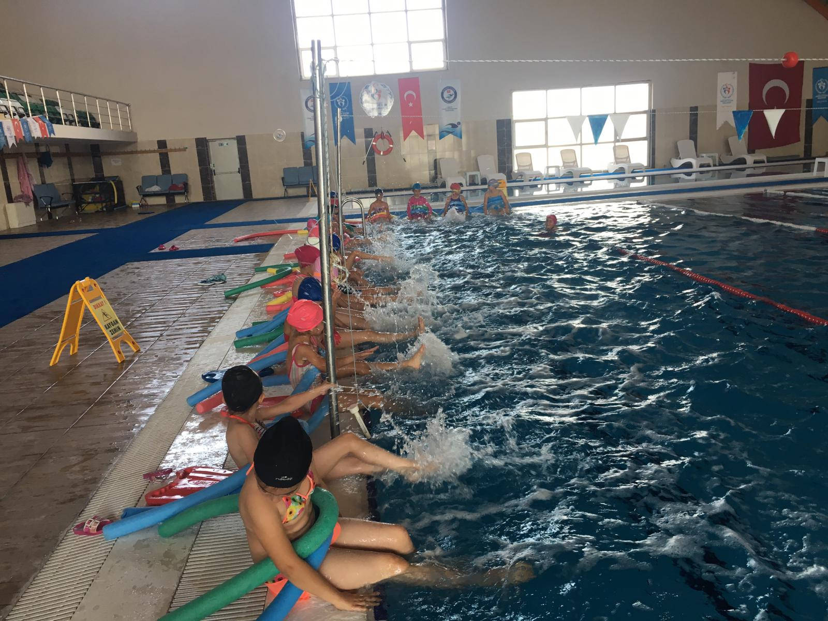

GENÇLİK MERKEZİ

Çabuk öğrenmede geleceğin metodu GSB Akıl ve Zeka Oyunlarıdır. Çok yakında .Başvurular için gençlik merkezimize bekliyoruz.

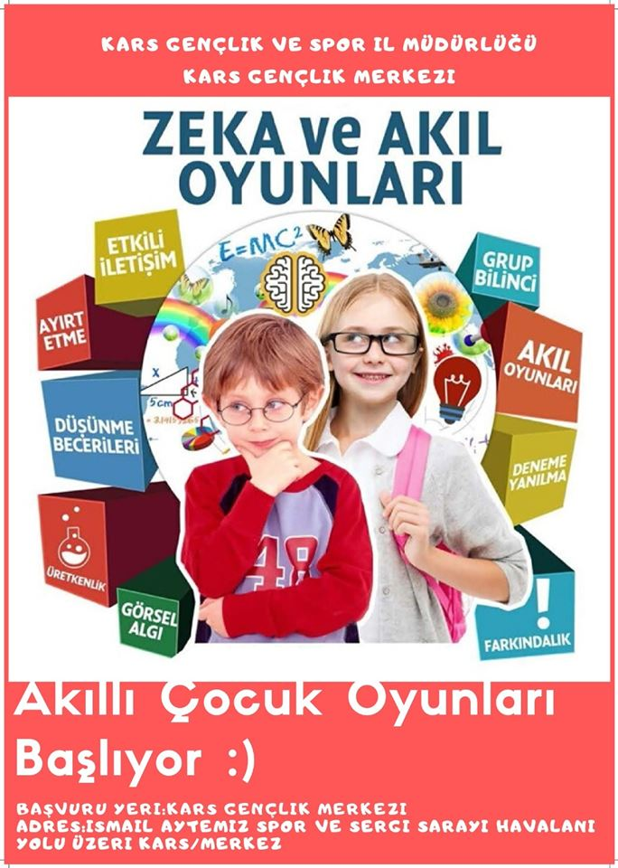

"Biz, bir çayı bir de muhabbeti koyu severiz." Gönüllü gencimiz ve ailesini ziyaret ederek çaylarını içtik. Misafirperverliklerine teşekkür ederiz.
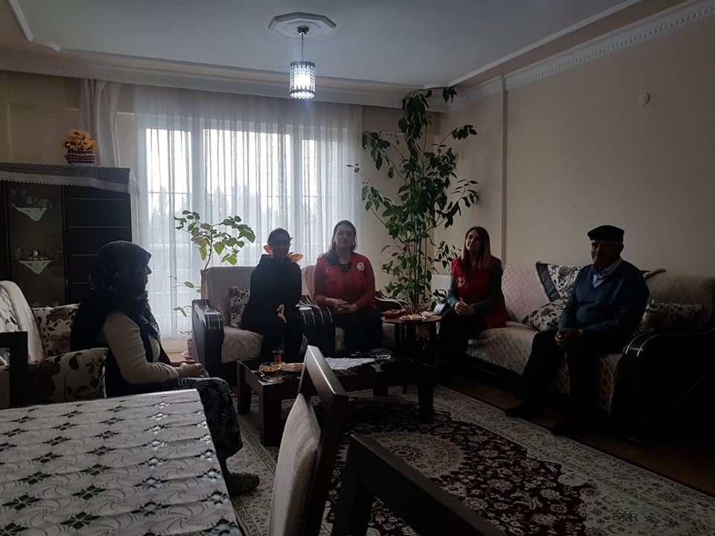

2019/2020 BÖLGESEL AMATÖR LİGİ 3. GRUP 6.HAFTA MÜSABAKA SONUCU

EV SAHİBİ TAKIM | SONUÇ | MİSAFİR TAKIM
1461 Trabzon | 2-1 | Kars 36 Spor

Türkiye Futbol Federasyonu Başkanlığı'nın Spor Toto Bölgesel Amatör Ligi (Bal ligi) 3.Grup 7. Hafta müsabakası Kars 36 Spor ile Tonya Doğanspor takımları arasında 03.11.2019 tarihinde saat 13.00’te İlimiz Kafkas Üniversitesi Prof.Dr. Aba Müslüm Güven Stadyumunda yapılacaktır.

2019/2020 AMATÖR FUTBOL SEZONU BÜYÜKLER AMATÖR LİGİ İLK YARI FİKSTÜRÜ A
VE B GRUBU 2. HAFTA MÜSABAKA SONUÇLARI

Tarih | Saat | Stadyum |  |  | Sonuç | Misafir
26/10/2019 | 11:00 | Kars Sentetik Saha |  | Kars 30 Ekimspor | 6 - 0 | Susuz Gençlikspor
26/10/2019 | 15:00 | Kars Sentetik Saha |  | Kars Yolspor | 2 - 1 | Sarıkamış Belediyespor
27/10/2019 | 13:00 | Kars Sentetik Saha |  | Dikme Gençlikspor | 2 - 1 | Kağızmanspor

Tarih | Saat | Stadyum |  |  | Sonuç | Misafir
 |  |  |  | Kars Doğugücü | 0 - 3* | Selim Gençlikspor
 |  |  |  | Kars Demirspor | 3 - 0* | Serhat Karsspor
27/10/2019 | 13:00 | Kars Sentetik Saha |  | Kars DSİ | 10 - 2 | Akyaka Gençlerbirliği

2019/2020 AMATÖR FUTBOL SEZONU BÜYÜKLER AMATÖR LİGİ İLK YARI FİKSTÜRÜ
A VE B GRUBU

2019-2020 AMATÖR FUTBOL SEZONU KARS İLİ BÜYÜKLER AMATÖR LİGİ A GRUBU 1.YARI 5. HAFTA MAÇLARI
TAKIMLAR | TARİH | SAAT | SAHA
Gazi Kars -30 Ekim | 02.11.2019 | 11:00 | Halit Paşa Sentetik Sahası
Kağızman Spor -Yol Spor | 02.11.2019 | 12:00 | Kağızman İlçe Sentetik Sahası
Susuz Gençlik - Dikme Gençlik | 03.11.2019 | 12:00 | Susuz İlçe Stadı

2019-2020 AMATÖR FUTBOL SEZONU KARS İLİ BÜYÜKLER AMATÖR LİGİ B GRUBU 1.YARI 5. HAFTA MAÇLARI
TAKIMLAR | TARİH | SAAT | SAHA
Kağızman Gençler - Demir Spor | 03.11.2019 | 12:00 | Kağızman İlçe Sentetik Sahası
Selim Gençlik - D.S.İ | 03.11.2019 | 12:00 | Selim İlçe Sentetik Sahası

